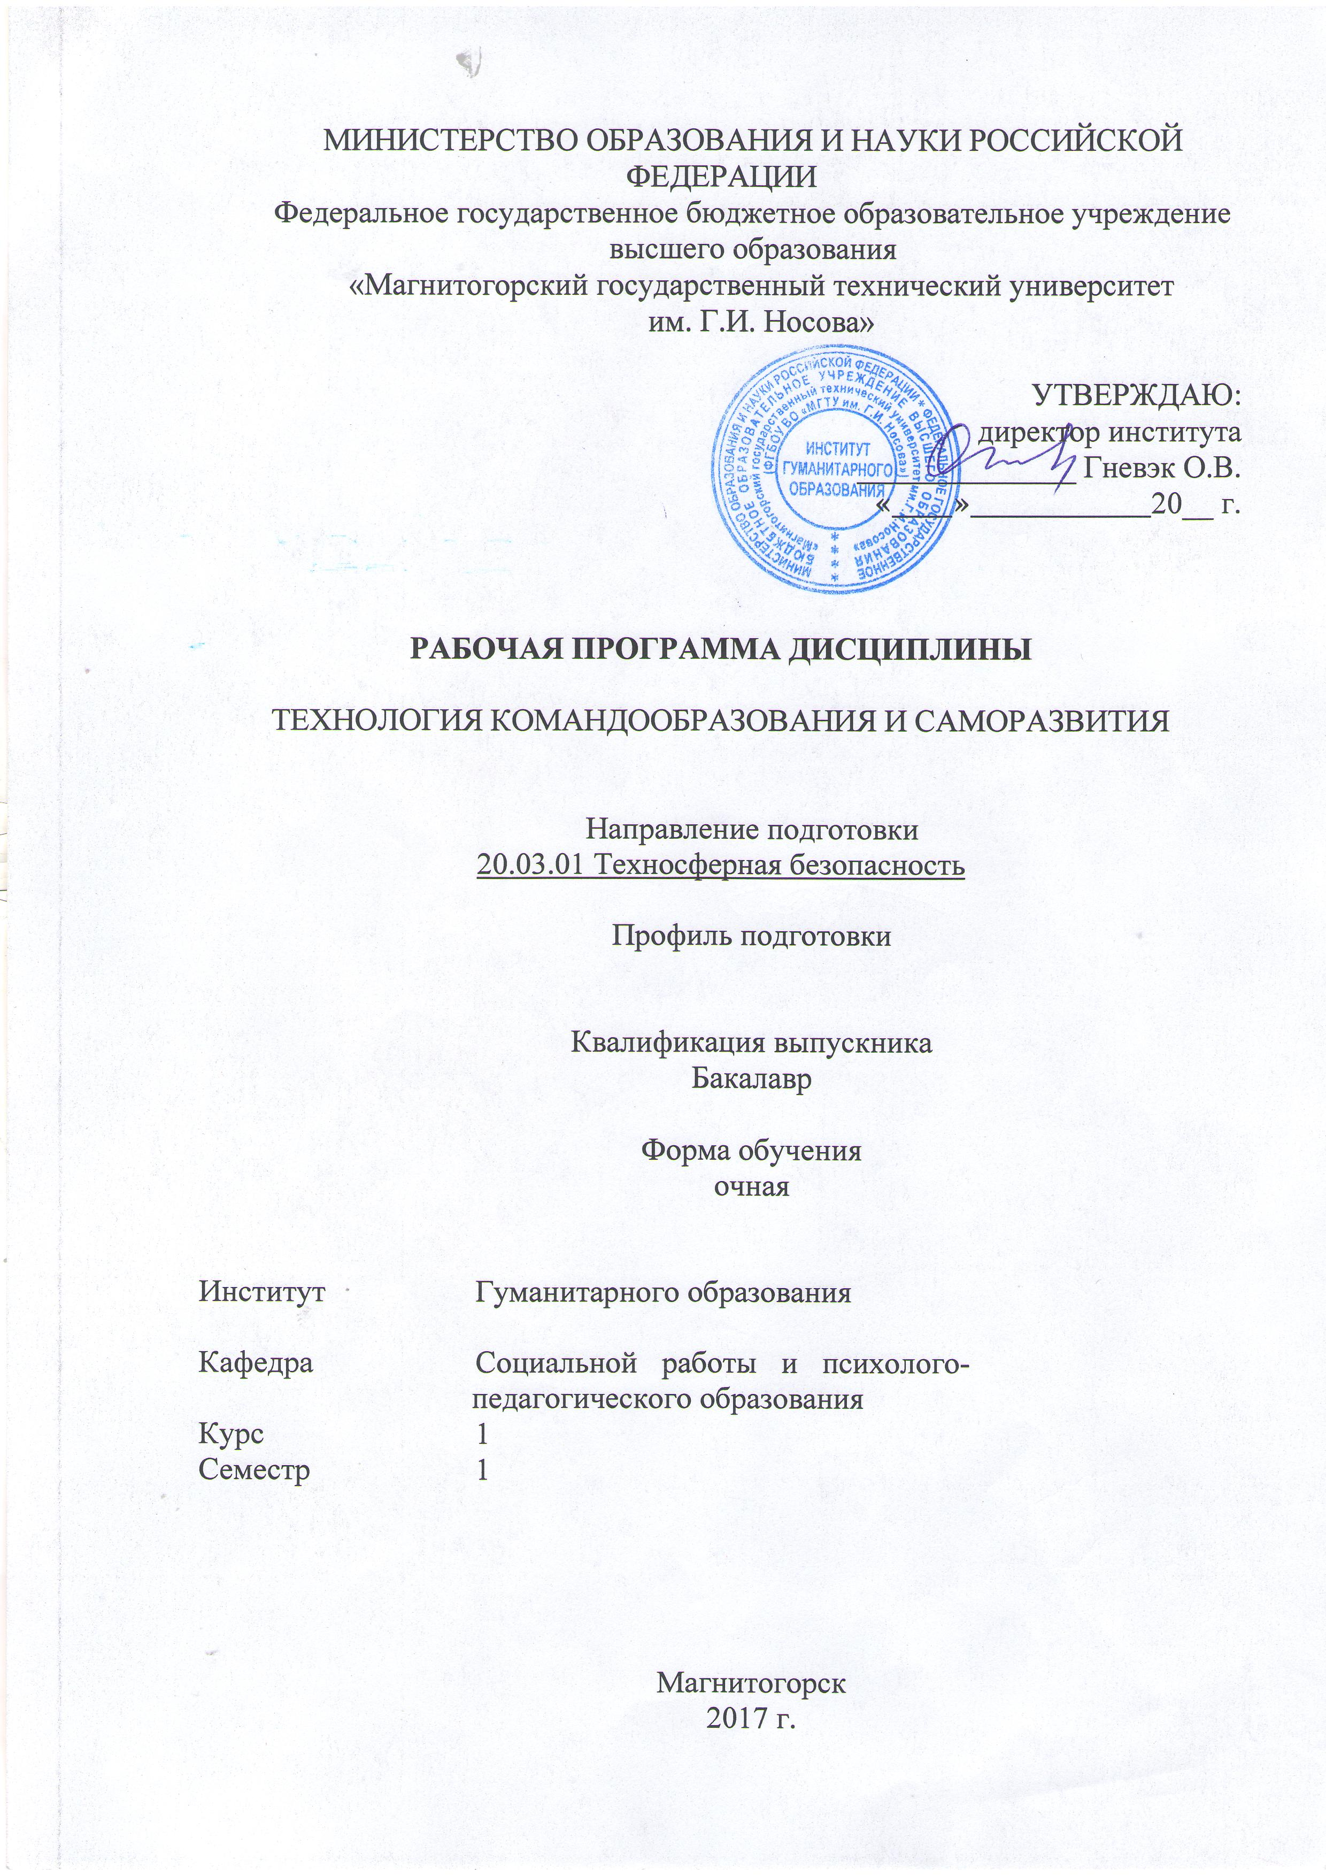

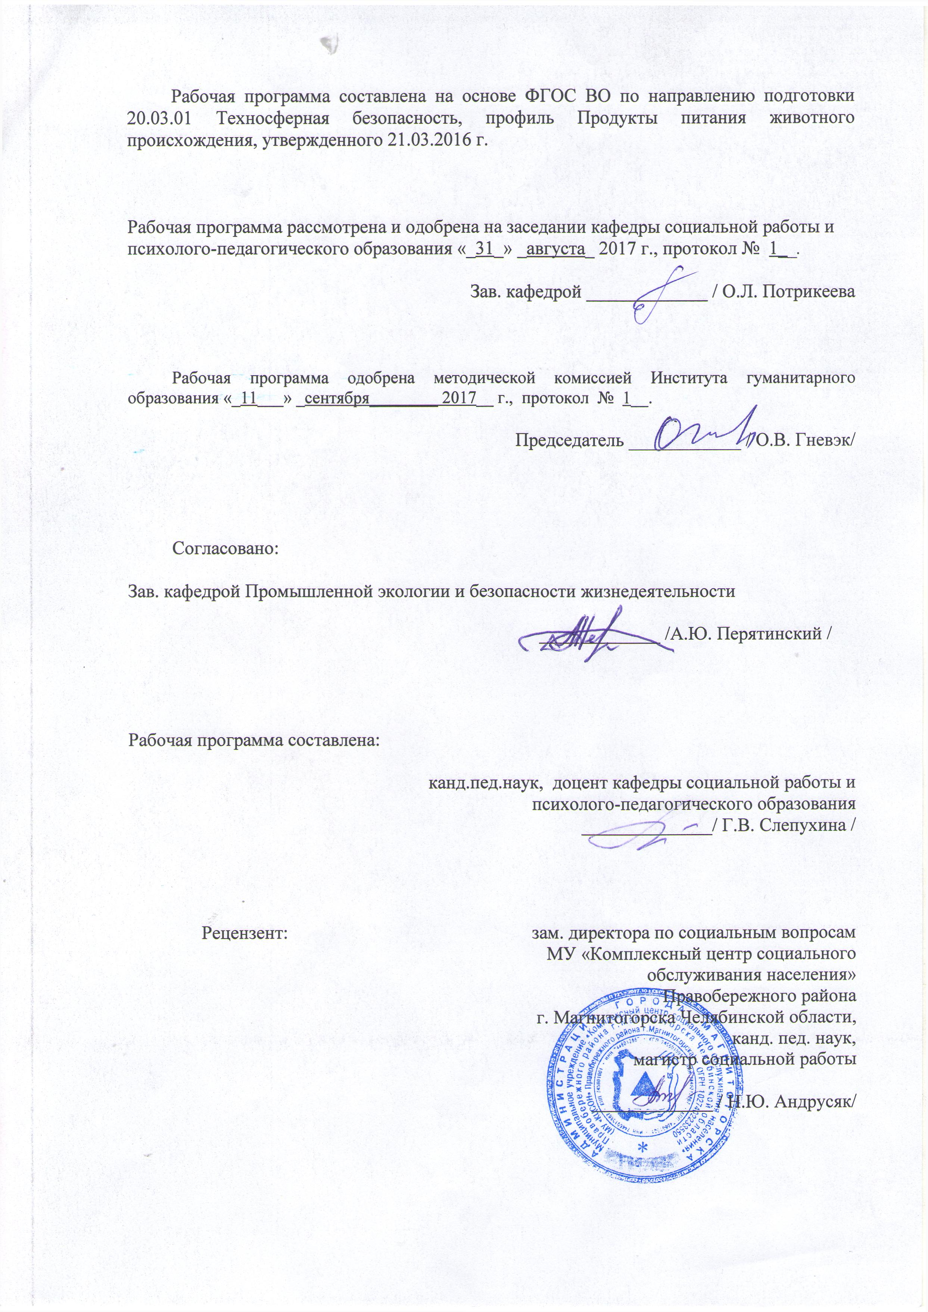

1 Цели освоения дисциплины
Целями освоения дисциплины «Технология командообразования и саморазвития» являются: формирование у студентов универсальных, общепрофессиональных и профессиональных компетенций, позволяющих им успешно решать весь спектр задач, связанных с созданием и функционированием команд в организациях, а также отчетливо выраженного индивидуального взгляда на проблему создания и функционирования управленческой команды, понимания ее сути как социально-психологического феномена.

2 Место дисциплины в структуре образовательной программы подготовки специалиста
Дисциплина «Технология командообразования и саморазвития» входит в базовую часть блока Б1.Б.07. Данная дисциплина изучает компетенцию совместно со следующими дисциплинами: «Культурология и межкультурное взаимодействие».
При изучении дисциплины создаются основы для освоения научно-исследовательской работы и процесса взаимодействия с коллективом во время прохождения учебной практики по получению первичных профессиональных умений и навыков, в том числе первичных умений и навыков научно-исследовательской деятельности и производственной практики по получению профессиональных умений и опыта профессиональной деятельности.

3 Компетенции обучающегося, формируемые в результате освоения дисциплины и планируемые результаты обучения
В результате освоения дисциплины Б1.Б.07 «Технология командообразования и саморазвития» обучающийся должен обладать следующими компетенциями:

Структурный  элемент  компетенции | Планируемые результаты обучения
ОК-4 владением компетенциями самосовершенствования (сознание необходимости, потребность и способность обучаться)
Знать | - определения понятий «жизненный путь», «жизненная позиция», «жизненная перспектива»;  - основные правила организации процессов самоорганизации и самообразования;
Уметь | - обсуждать способы эффективного решения проблем, связанных с самоорганизацией и самообразованием;  - распознавать эффективное решение от неэффективного;  - приобретать знания в области самоорганизации и самообразованию;  - планировать цели и устанавливать приоритеты при выборе способов принятия решений с учетом условий, средств, личностных возможностей и временной перспективы достижения; осуществления деятельности;
Владеть | - практическими навыками использования элементов самоорганизации и самообразования на других дисциплинах, на занятиях в аудитории и на учебной и производственной практике;  - способами демонстрации умения анализировать ситуацию и принимать решения;  - методами самоорганизации и самообразования;  - способами оценивания значимости и практической пригодности полученных результатов;  - возможностью междисциплинарного применения полученных знаний;  - демонстрирует знание содержания и особенностей процессов самоорганизации и самообразования, но дает неполное обоснование соответствия выбранных технологий реализации процессов целям профессионального роста;
ОК-5 владением компетенциями социального взаимодействия: способностью использования эмоциональных и волевых особенностей психологии личности, готовностью к сотрудничеству, расовой, национальной, религиозной терпимости, умением погашать конфликты, способностью к социальной адаптации, коммуникативностью, толерантностью
Знать | - основные определения и понятия социального взаимодействия, особенности психологии личности, стратегии конфликтного поведения, понятие социальной адаптации;  - основы взаимодействия людей в коллективе, относящиеся к вопросам групповой динамики, командообразования и саморазвития;  - основные методы исследований, используемых в сущности теорий личности и взаимодействия людей в коллективе, относящиеся к вопросам групповой динамики и командообразования;  - анализирует достоинства и недостатки моделей взаимодействия, имеет четкое представление об особенностях личности и взаимодействия людей в коллективе, исходя из их национальной и религиозной принадлежности, относящихся к вопросам групповой динамики и командообразования;  - использует наиболее эффективные средства осуществления взаимодействия, в т.ч. на основе расовой, национальной и религиозной принадлежности и особенностей взаимодействия людей в коллективе;
Уметь | - выделять и выбрать адекватные способы взаимодействия с коллегами и детьми в зависимости от представления об особенностях их личности, в т.ч. расовой, национальной и религиозной принадлежности;  - обсуждать способы эффективного решения работы в коллективе с учетом социальных, культурных и др. различий;  - способен выбрать адекватные способы взаимодействия с коллегами в зависимости от расовой, национальной и религиозной принадлежности; определять стратегии поведения в конфликте,  - распознавать эффективное решение от неэффективного в рамках процесса социального взаимодействия;  - проявлять терпимость и толерантность к членам команды, учитывая их эмоциональные и волевые особенности, расовую, национальную и религиозную принадлежность;
Владеть | - навыками организации работы команды на основе сотрудничества, учета эмоциональных и волевых особенностей личности, расовой, национальной и религиозной принадлежности членов команды;  - навыками анализа достоинств и недостатков используемых моделей социального взаимодействия с точки зрения учета социальных, конфессиональных, культурных различий;  - навыками определения эмоциональных особенностей личности, их стратегий поведения в конфликте и ситуациях социального взаимодействия.
ОК-6 способностью организовать свою работу ради достижения поставленных целей и готовностью к использованию инновационных идей
Знать | - принципы целеполагания; правила постановки целей
Уметь | - применять правила постановки целей; определять их иерархию;  - формировать приоритетные цели деятельности, давая полную аргументацию принимаемым решениям при выборе способов выполнения деятельности;  - применять приемы целеполагания во временной перспективе, способы планирования, организации, самоконтроля и самооценки деятельности;  - организовывать свою работу для достижения поставленных целей;
Владеть | - навыками планирования и организации своей работы для достижения поставленных целей.
ОК-8 способностью работать самостоятельно
Знать | - свои индивидуальные особенности, позволяющие организовывать самостоятельную работу;
Уметь | - выявлять свои индивидуальные особенности, позволяющие организовывать самостоятельную работу;
Владеть | - навыками выявления своих индивидуальных особенностей, позволяющих организовывать самостоятельную работу;
ОПК-5 готовностью к выполнению профессиональных функций при работе в коллективе
Знать | - этапы формирования команды, процессы, происходящие на каждом этапе;  - командные роли и их функциональное содержание;  - функции, которые предпочтительны при работе в коллективе;
Уметь | - выделять этапы формирования команды, процессы, происходящие на каждом этапе;  - выделять командные роли и их функциональное содержание;
Владеть | - навыками работать в команде и выполнять командные роли

4 Структура и содержание дисциплины
Общая трудоемкость дисциплины составляет 3 зачетные единицы 108 акад. часов, в том числе:
– контактная работа – 34,95 акад. часов:
– аудиторная – 34 акад. часов;
– внеаудиторная – 0,95 акад. час;
– самостоятельная работа – 73,05 акад. часов;

1.Теоретические основы командообразования | 1 |  |  |  |  |  |  | ОК-4– зув  ОК-5 - ув  ОК – 6/ув  ОК –8/ув  ОПК-5зув
1.1 Тема. Команда как вид групп высшего уровня развития |  | 2 | - | 2/2 | 6 | Тестовое задание.  Тренинг | Устный опрос по тестовому заданию и результатам тренинга. Семинар-дискуссия | ОК-4– зув  ОК-5 - зув  ОК – 6/ув  ОПК-5зув
1.2. Тема. Формирование команды |  | 2 | - | 2/2 | 10 | Упражнения и деловые игры, направленные на формирование команды на этапе знакомства | Семинар-дискуссия по итогам упражнений | ОК-4– зув  ОК-5 - зув  ОК – 6/зув  ОК –8/ув  ОПК-5зув
Итого по разделу | 1 | 4 |  | 4/4 | 16 | Тестовое задание.  Тренинг  Упражнения и деловые игры, направленные на формирование команды на этапе знакомства | Устный опрос.  Семинарское занятие.  Семинар-дискуссия. | ОК-4– зув  ОК-5 - зув  ОК – 6/зув  ОК –8/зув  ОПК-5зув
2. Внутрикомандные процессы и отношения | 1
2.1. Тема. Распределение ролей и особенности работы в команде |  | 2 |  | 2/2 | 8 | Методика «Командные роли» Р. М. Белбина | Семинар-дискуссия по результатам теста. Тренинговые упражнения на семинарском занятии | ОК-4– зув  ОК-5 - зув  ОК – 6/зув  ОК –8/зув  ОПК-5зув
2.2. Управление взаимоотношениями в команде |  | 2 |  | 2 | 9 | Работа над кейсами по командообразованию.  Стратегическая игра | Устный опрос по разбору кейса на командообразование. Собеседование по результатам участия в стратегической игре | ОК-4– зув  ОК-5 - зув  ОК – 6/зув  ОК –8/зув  ОПК-5зув
2.3. Тема Коммуникации в команде |  | 2 |  | 2 | 8 | Самостоятельное изучение учебной и научной литературы по основным положениям теорий Д.Мида, Д. Кислера, Э. Берна.  Тренинг. | Устный опрос, тестирование | ОК-4– зув  ОК-5 - зув  ОК – 6/зув  ОК –8/зув  ОПК-5зув
2.4. Тема Управление конфликтами в командах |  | 2 |  | 2 | 8 | Методика К. Томаса | Устный опрос по результатам методики | ОК-4– зув  ОК-5 - зув  ОК – 6/зув  ОК –8/зув  ОПК-5зув
2.5 Взаимодействие команд |  | 2 |  | 2 | 7 | Самостоятельное изучение учебной и научной  литературы | Устный опрос | ОК-4– зув  ОК-5 - зув  ОК – 6/зув  ОК –8/зув  ОПК-5зув
Итого по разделу |  | 10 |  | 10/2 | 40 |  | Семинар-дискуссия, Устный опрос,  Собеседование, Тестирование | ОК-4– зув  ОК-5 - зув  ОК – 6/зув  ОК –8/зув  ОПК-5зув
3. Раздел Саморазвитие членов команды | 1
3.1. Тема Жизненный путь личности и саморазвитие. Индивидуальный коучинг. |  | 3 |  | 3 | 17,05 | Составление портфолио.  Разработка проекта (группового). | Устный опрос по результатам методик.  Презентация и защита группового проекта. Анализ командного дела | ОК-4– зув  ОК-5 - зув  ОК – 6/зув  ОК –8/зув  ОПК-5зув
Итого по разделу | 1 | 3 |  | 3 | 17,05 |  | Устный опрос по результатам методик.  Презентация и защита группового проекта.  Анализ командного дела | ОК-4– зув  ОК-5 - зув  ОК – 6/зув  ОК –8/зув  ОПК-5зув
Итого за семестр | 1 | 17 |  | 17/6И | 73,05 |  | Итоговый тест. Зачет.

5 Образовательные и информационные технологии
Образовательные технологии рассматриваются как пути и способы выработки компетенций посредством системной организации учебного процесса. Цель образовательной технологии – овладение компетенциями ОП-4, ОП-5, ОК-6, ОП-8, ОПК-5. Основными видами образовательных технологий являются: технологии интерактивного обучения, информационно-коммуникационные технологии (компьютеры, средства мультимедиа), которые в сочетании с внеаудиторной работой обеспечивают формирование и развитие профессиональных навыков студентов. Эффективность образовательных технологий зависит от активных методов обучения. Активные методы вносят элементы существенного приближения учебного процесса к практической профессиональной деятельности, тем самым способствуя формированию и оцениванию общекультурных и профессиональных компетенций студентов.
Выбирая технологию работы со студентами, необходимо иметь в виду, что наибольшего эффекта от ее применения можно достичь, если учитывать цели образования, на реализацию которых должна быть направлена избираемая технология, содержание, которое предстоит передать обучающимся с ее помощью, а также условия, в которых она будет использоваться.
На лекционных занятиях используются традиционные образовательные технологии, предполагающие прямую трансляцию знаний от преподавателя к студенту (преимущественно на основе объяснительно-иллюстративных методов обучения) и технологии проблемного обучения, которые предполагают постановку проблемных вопросов, создание учебных проблемных ситуаций для стимулирования активной познавательной деятельности студентов.
Реализация компетентностного подхода предусматривает использование в учебном процессе активных и интерактивных форм проведения занятий (деловых и ролевых игр, разбор конкретных ситуаций, психологические тренинги); учебных занятий с использованием информационно-коммуникационных технологий (практические занятия в форме презентации); учебных занятий с использованием специализированных интерактивных технологий (лекция–провокация, лекция-беседа, лекция-дискуссия, лекция-прессконференция, семинар-дискуссия), которые в сочетании с внеаудиторной работой направлены на формирование и развитие профессиональных навыков обучающихся.

6 Учебно-методическое обеспечение самостоятельной работы обучающихся
Вопросы для самоконтроля

1 Раздел Теоретические основы командообразования
Тема 1.1 Команда как вид групп высшего уровня развития
Вопросы для самопроверки
- Дайте определение понятию «командообразование».
- Какие направления деятельности в области командообразования востребованы в современном обществе?
- Каковы результаты научных исследованийфундаментального и прикладного характера в области командообразования в настоящее время?
- Назовите этапы командообразования.
- В чем сущность понятия «команда»? Отличие команды от малой группы?
- Какие вы можете назвать типы команд?
- Назовите основные характеристики коллектива как разновидности малой группы.
- Что означает понятие «разделенное лидерство» в команде?

Тема 2.2 Формирование команды
Вопросы для самоконтроля:
- Чем отличается целенаправленное формирование команды от стихийного?
- Какие стадии командообразования являются основными при формировании команды?
- Какие упражнения используются в тренинге командообразования – веревочном курсе?
- Какие средства отбора кандидатов в команду являются наиболее эффективными?

Раздел 2. Внутрикомандные процессы и отношения
Тема 2.1 Распределение ролей и особенности работы в команде
1. Охарактеризуйте понятие «командная роль».
2. Перечислите виды и функции ролей, выполняемых участниками команды.
3. Опишите роли членов команды по классификации Р. Дафта.
4. Опишите роли членов команды по классификации Р. Белбина.

Тема 2.2 Управление взаимоотношениями в команде
  - Процессы раскола команды и работа с ними.
  - Тренинг и коучинг: их роль в формировании команды.
  - Групповые защитные механизмы, позволяющие обеспечить целостность команды.
  - Веревочный курс как форма командной сыгровки.
  - Тим-билдинг и его возможности для формирования команды.
  - Общее видение и его значение для команды.

Вопросы для самоконтроля
1. Инструменты управления командными взаимоотношениями.
2. Работа с конфликтами в команде.
3. Трудности работы в команде.

Тема 2.3. Коммуникации в команде
1. Каковы функции общения?
2. Каковы наиболее типичные проблемы, возникающие в межличностном общении?
3. Каковы основные положения теорий Д.Мида, Д. Кислера, Э. Берна?
4. Каковы источники распознавания состояний партнера?
5. Какова роль невербального поведения в межличностном общении?
6. Каковы особенности женского коммуникативного поведения?
7. Каковы особенности мужского коммуникативного поведения?

Задания для самостоятельной работы
1. Проанализируйте представленные в лекции определения общения? Что объединяет их и различает? Самостоятельно найдите другие определения общения и обоснуйте, какое из них будет наиболее приближено к вашей профессиональной деятельности.
2. Какие функции общения наиболее проявлены в вашей будущей профессиональной деятельности?
3. Проанализируйте особенности общения своих знакомых (в семье, студенческой группе, общежитии) с позиций транзактного анализа Э.Берна.
4. Проанализируйте собственные проблемы в общении. Наметьте возможные пути их преодоления.

Тема 2.4. Управление конфликтами в командах
- Как понимается конфликт?
- В чем специфика конфликтов в команде?
- Каковы стратегии поведения в конфликте?
- Назовите уровни конфликта в организации?
- Какие способы управления конфликтами вам известны?
- Что такое переговорный процесс?
- Какие области взаимодействия людей требуют умения вести переговоры?
Каковы характерные признаки элементов, определяющих понятие «переговорный процесс»?
- По каким признакам можно классифицировать различные виды переговоров?
- Кто может быть субъектом переговоров?
- Каковы основные виды переговоров?
- Место и роль этапа «подготовки» в переговорном процессе.
- Психотехнология подготовки к переговорам.
- Каковы основные стадии переговорного процесса?
- Принципы организации переговоров.
Выполнить методику Томаса «Стили поведения в конфликте». Проанализировать результаты и выделить ситуации, в которых может быть непродуктивное поведение.

Тема 2.5. Взаимодействие команд
Вопросы для самоконтроля
- Охарактеризуйте принцип приоритетности интересов организации в процессе взаимодействия команд.
- Рассмотрите планирование как условие продуктивной деятельности команд.
- Проанализируйте этапы планирования деятельности.

Раздел 3. Саморазвитие членов команды
Тема 3.1. Жизненный путь личности и саморазвитие. Индивидуальный коучинг
- Понятие жизненного пути.
- Понятие жизненной позиции.
- Понятие жизненной перспективы.
- Понятие жизненного сценария.
- Личность как субъект жизненного пути.
- Личностный рост и его патогенные механизмы.
- Признаки остановки личностного роста.
- Понятие индивидуального коучинга и условия его успешности.

Задание для самостоятельной работы
Задание 1. Провести психологический анализ структуры и жизненного пути личности по материалам автобиографии.

Задание 2. Методика «Жизненный путь»
Предлагаемые вопросы помогают исследовать, каким образом события и люди повлияли на жизнь.
Задание 3. Опираясь на известные вам примеры, напишите эссе на тему: «Творчество, его влияние на жизненный путь и развитие личности».

Задания 4.
Представить одно или несколько командных дел (зависит от трудоемкости) любой направленности: профессиональной, учебной, научно-исследовательской, общественно-полезной, культурной, благотворительной, спортивной и др. Это могут быть: конкурсы, флешмобы, акции, выступления, соревнования, субботники, конференции и др.
Командное дело может быть представлено в виде фото- или видеопрезентации.
Требования:
-продолжительность не более 10 мин.;
-участие всех членов команды (обязательно);
-форма подачи – свободная;
-понятная и интересная форма представления материала.

Задание 5.
Выполнить методики, позволяющие выявить особенности собственной личности
(тест Айзенка, «Изучение акцентуации характера» (Шмишека), «Изучение самооценки» (Будасси), методика Майерса-Брикса). Используя результаты методик, составить свой психологический портрет.
Составить список жизненных целей, действий и средств их достижения
Составить карту карьерного развития

Задание 6.
Представить собственное портфолио, которое отражало бы видение Вами собственного развития в будущей профессиональной деятельности, научно-исследовательской работе, общественной, культурно-творческой, спортивной и др. сферах (можно выбрать для себя приоритет). В портфолио могут быть включены следующие материалы: грамоты, сертификаты, дипломы, публикации, резюме, свидетельства, благодарственные письма, рекомендации и др.

Задание 7.
Подготовить и выступить с презентацией собственной команды.
Содержание презентации: название, девиз (миссия), логотип, атрибуты команда.
Требования к презентации:
-продолжительность не более 7-10 мин.;
-участие всех членов команды (обязательно);
-форма представления – устная;
-можно использовать различные вспомогательные средства (музыка, плакат и др.);

Тестовые задания к теме 1.1
1. Процесс целенаправленного формирования особого способа взаимодействия людей в организованной группе, позволяющего эффективно реализовывать их энергетический, интеллектуальный и творческий потенциал сообразно стратегическим целям организации, называется:
а) развитие команды
б) развитие коллектива
в) командообразование
2. Группа людей, взаимодополняющих и взаимозаменяющих друг друга в ходе достижения поставленных целей, называется:
а) малая группа
б) команда
в) коллектив
3. Группа объединенных общими целями и задачами людей, достигшая в процессе социально-ценной совместной деятельности высокого уровня развития, называется:
а) коллектив
б) малая группа
в) команда
4. Командообразование, как специальный вид деятельности, зародилось:
а) во второй половине 20 века
б) в начале 20 века
в) в 1999 – 2005 гг.
5. На настоящий момент можно выделить несколько направлений деятельности в области командообразования: 1) вопросы комплектования команд, 2) задача командной сыгровки и 3)……………задачи оценки (диагностики)
6. По какому критерию выделены функциональные и кроссфункциональные команды?
а) поставленные цели
б) субъект управления
в) период существования
7. По какому критерию выделены совещательная, производственная, проектная команды?
а) поставленные цели
б) субъект управления
в) период существования
8. Реальная команда, члены которой обладают высокой взаимной ответственностью и добиваются результата, который превосходит ожидания окружающих, называется:
а) функциональная команда
б) высокоэффективная команда
в) рабочая группа
9. Как называется лидерство, при котором на разных этапах достижения общекомандной цели лидерскую позицию занимают те члены команды, которые наиболее компетентны в решении определенной задачи, но окончательные решения принимаются совместными усилиями группы:
а) компетентное
б) стратегическое
в) разделенное
10. Этап командообразования, на которомпоследовательно проводятся специально организованные процедуры работы с командой, называется:
а) этап комплектования
б) этап диагностики
в) этап сыгровки

Тестовые задания к теме 2.3
Эмотивная функция общения проявляется
а) в установлении контактов между людьми;
б) в осмыслении значений на основе представлений и фантазии;
в) в развитии людей и формировании новых отношений между ними;
г) в эмоциональной связи индивида с действительностью.
В соответствии с теорией трансактного анализа Э. Берна, наиболее благопритным для командного взаимодействия будет общение, которое осуществляется по следующим схемам
а) «Взрослый» - «Взрослый»;
б) «Родитель» - «Родитель»;
в) «Родитель» - «Взрослый»;
г) «Ребенок» - «Ребенок».
В процессе проведения деловых переговоров целесообразно использовать следующие жесты и позы:
а) руки, скрещенные на груди;
б) раскрытые ладони;
в) прикрывание рукой рта или лица;
г) руки за спиной в замок.
Тестовые задания к теме 3.1
1. Жизненный путь – это …
а) субъективная сторона реальной жизни;
б) противоречивый процесс, предполагающий потребность к активности, самореализации собственных устремлений;
в) индивидуальная история личности, ее содержание и мировоззренческая суть;
г) выбор профессии и конкретных жизненных планов.

2. Жизненные отношения, способ их реализации, отвечающий (или не отвечающий) потребностям, ценностям личности – это …
а) внутренняя жизнь;
б) биографический план единства внутренней и внешней жизни;
в) жизнедеятельность человека;
г) жизненная позиция.

3. Технология, позволяющая достигать максимальных результатов с минимально возможными усилиями – это …
а) личностный рост;
б) коучинг;
в) велнес;
г) устремленность в будущее

7 Оценочные средства для проведения промежуточной аттестации

а) Планируемые результаты обучения и оценочные средства для проведения промежуточной аттестации:

Структурный элемент  компетенции | Планируемые результаты обучения | Оценочные средства
ОК-4 владением компетенциями самосовершенствования (сознание необходимости, потребность и способность обучаться)
Знать | - определения понятий «жизненный путь», «жизненная позиция», «жизненная перспектива»;  - основные правила организации процессов самоорганизации и самообразования; | 1. Жизненный путь – это …  а) субъективная сторона реальной жизни;  б) противоречивый процесс, предполагающий потребность к активности, самореализации собственных устремлений;  в) индивидуальная история личности, ее содержание и мировоззренческая суть;  г) выбор профессии и конкретных жизненных планов.  2. Жизненные отношения, способ их реализации, отвечающий (или не отвечающий) потребностям, ценностям личности – это …  а) внутренняя жизнь;  б) биографический план единства внутренней и внешней жизни;  в) жизнедеятельность человека;  г) жизненная позиция.  3. Технология, позволяющая достигать максимальных результатов с минимально возможными усилиями – это …  а) личностный рост;  б) коучинг;  в) велнес;  г) устремленность в будущее
Уметь | - обсуждать способы эффективного решения проблем, связанных с самоорганизацией и самообразованием;  - распознавать эффективное решение от неэффективного;  - приобретать знания в области самоорганизации и самообразованию;  - планировать цели и устанавливать приоритеты при выборе способов принятия решений с учетом условий, средств, личностных возможностей и временной перспективы достижения; осуществления деятельности; | Упражнение «Мои потребности», которое позволяет выявить степень значимости профессиональной деятельности для студентов.
Владеть | - практическими практическими навыками использования элементов самоорганизации и самообразования на других дисциплинах, на занятиях в аудитории и на учебной и производственной практике;  - способами демонстрации умения анализировать ситуацию и принимать решения;  - методами самоорганизации и самообразования;  - способами оценивания значимости и практической пригодности полученных результатов;  - возможностью междисциплинарного применения полученных знаний;  демонстрирует знание содержания и особенностей процессов самоорганизации и самообразования, но дает неполное обоснование соответствия выбранных технологий реализации процессов целям профессионального роста; | Упражнение «Жизненный путь», направленное на развитие способности планирования своего жизненного пути и позволяет задуматься над важностью некоторых событий, стремления к поставленным целям и решениям трудностей.
ОК-5 владением компетенциями социального взаимодействия: способностью использования эмоциональных и волевых особенностей психологии личности, готовностью к сотрудничеству, расовой, национальной, религиозной терпимости, умением погашать конфликты, способностью к социальной адаптации, коммуникативностью, толерантностью
Знать | - основные определения и понятия социального взаимодействия, особенности психологии личности, стратегии конфликтного поведения, понятие социальной адаптации;  - основы взаимодействия людей в коллективе, относящиеся к вопросам групповой динамики, командообразования и саморазвития;  - основные методы исследований, используемых в сущности теорий личности и взаимодействия людей в коллективе, относящиеся к вопросам групповой динамики и командообразования;  - анализирует достоинства и недостатки моделей взаимодействия, имеет четкое представление об особенностях личности и взаимодействия людей в коллективе, исходя из их национальной и религиозной принадлежности, относящихся к вопросам групповой динамики и командообразования;  - использует наиболее эффективные средства осуществления взаимодействия, в т.ч. на основе расовой, национальной и религиозной принадлежности и особенностей взаимодействия людей в коллективе; | - Управление взаимоотношениями в команде  - Определение общения. Функции общения.  - Проблемы, барьеры, ошибки в общении.  - Отражение проблемы общения в теоретических концепциях.  - Источники распознавания состояний партнера.  - Интерпретация невербального поведения партнера.  - Гендерные особенности в деловом общении.  - Инструменты управления командными взаимоотношениями.  - Работа с конфликтами в команде.  - Трудности работы в команде.
Уметь | - выделять и выбрать адекватные способы взаимодействия с коллегами в зависимости от представления об особенностях их личности, в т.ч. расовой, национальной и религиозной принадлежности;  - обсуждать способы эффективного решения работы в коллективе с учетом социальных, культурных и др. различий;  - способен выбрать адекватные способы взаимодействия с коллегами в зависимости от расовой, национальной и религиозной принадлежности; определять стратегии поведения в конфликте,  - распознавать эффективное решение от неэффективного в рамках процесса социального взаимодействия;  - проявлять терпимость и толерантность к членам команды, учитывая их эмоциональные и волевые особенности, расовую, национальную и религиозную принадлежность; | Выполнить методику «Стратегии поведения в конфликте» Томаса. Определить доминирующие стратегии поведения в конфликте.  Уметь выделять характерные признаки стратегий поведения в конфликте в ситуациях реального взаимодействия
Владеть | - навыками организации работы команды на основе сотрудничества, учета эмоциональных и волевых особенностей личности, расовой, национальной и религиозной принадлежности членов команды;  - навыками анализа достоинств и недостатков используемых моделей социального взаимодействия с точки зрения учета социальных, конфессиональных, культурных различий;  - навыками определения эмоциональных особенностей личности, их стратегий поведения в конфликте и ситуациях социального взаимодействия. | Представить одно или несколько командных дел (зависит от трудоемкости) любой направленности: профессиональной, учебной, научно-исследовательской, общественно-полезной, культурной, благотворительной, спортивной и др. Это могут быть: конкурсы, флешмобы, акции, выступления, соревнования, субботники, конференции и др.  Командное дело может быть представлено в виде фото- или видеопрезентации.  Требования:  -продолжительность не более 10 мин.;  -участие всех членов команды (обязательно);  -форма подачи – свободная;  -понятная и интересная форма представления материала.
ОК-6 способностью организовать свою работу ради достижения поставленных целей и готовностью к использованию инновационных идей
Знать | - принципы целеполагания; правила постановки целей | 1. Понятие жизненного пути.  - Понятие жизненной позиции.  - Понятие жизненной перспективы.  - Понятие жизненного сценария.  - Личность как субъект жизненного пути.  - Личностный рост и его патогенные механизмы.  - Признаки остановки личностного роста.  - Понятие индивидуального коучинга и условия его успешности.  - Правила постановки жизненных целей
Уметь | - применять правила постановки целей; определять их иерархию;  - формировать приоритетные цели деятельности, давая полную аргументацию принимаемым решениям при выборе способов выполнения деятельности;  - применять приемы целеполагания во временной перспективе, способы планирования, организации, самоконтроля и самооценки деятельности;  - организовывать свою работу для достижения поставленных целей; | - Упражнение «Будущее» позволяет осознать свои жизненные перспективы и возможности влияния личностных особенностей на свой жизненный путь.  Методика «Жизненный путь» позволяет проанализировать развитие личности с позиции того, каким образом события и люди повлияли на жизнь.  Сначала предлагается кратко описать внешние события своей жизни. Как эти внешние обстоятельства повлияли на развитие человекуа?  Опишите поворотные моменты, во время которых происходили изменения в жизни.  Опишите стереотипы или конфликты, которые повторялись в различных жизненных ситуациях, а также уроки, которые человек вынес из своего жизненного опыта.  Отметьте любые события, которые психологически травмировали. Как они повлияли?  Подумайте, как бы Вы назвали книгу о своей жизни, если бы написали ее.  Придумайте миф или сказку о своей жизни и проиллюстрируйте ее рисунками.
Владеть | - навыками планирования и организации своей работы для достижения поставленных целей. | - Представить собственное портфолио, которое отражало бы видение Вами собственного развития в будущей профессиональной деятельности, научно-исследовательской работе, общественной, культурно-творческой, спортивной и др. сферах (можно выбрать для себя приоритет). В портфолио могут быть включены следующие материалы: грамоты, сертификаты, дипломы, публикации, резюме, свидетельства, благодарственные письма, рекомендации и др.  - Подготовить и выступить с презентацией собственной команды.  Содержание презентации: название, девиз (миссия), логотип, атрибуты команда.  Требования к презентации:  -продолжительность не более 7-10 мин.;  -участие всех членов команды (обязательно);  -форма представления – устная;  -можно использовать различные вспомогательные средства (музыка, плакат и др.);
ОК-8 способностью работать самостоятельно
Знать | - свои индивидуальные особенности, позволяющие организовывать самостоятельную работу; | - Понятие темперамента, его влияние на индивидуальный стиль деятельности  - Влияние личностных особенностей на индивидуальный стиль деятельности
Уметь | - выявлять свои индивидуальные особенности, позволяющие организовывать самостоятельную работу; | Объяснить, как проводятся методики, позволяющие выявить индивидуальные особенности личности: метода изучения темперамента Айзенка, методика Маейрса-Бриксса, Методика Белбина
Владеть | - навыками выявления своих индивидуальных особенностей, позволяющих организовывать самостоятельную работу; | - Представить собственное портфолио, которое отражало бы видение Вами собственного развития в будущей профессиональной деятельности, научно-исследовательской работе, общественной, культурно-творческой, спортивной и др. сферах (можно выбрать для себя приоритет). В портфолио могут быть также включены следующие материалы: грамоты, сертификаты, дипломы, публикации, резюме, свидетельства, благодарственные письма, рекомендации и др.
ОПК-5 готовностью к выполнению профессиональных функций при работе в коллективе
Знать | - этапы формирования команды, процессы, происходящие на каждом этапе;  - командные роли и их функциональное содержание;  - функции, которые предпочтительны при работе в коллективе; | - Понятие «роль». Виды и функции ролей, выполняемых участниками команды.  - Ролевая модель функциональной команды Р. Белбина. Ее использование в практике командообразования.  - Стихийное и целенаправленное формирование команды.  - Управление взаимоотношениями в команде
Уметь | - выделять этапы формирования команды, процессы, происходящие на каждом этапе;  - выделять командные роли и их функциональное содержание; | Выполнить методику Р. Белбина и определить предпочтительные и нежелательные для себя командные роли.
Владеть | - навыками работать в команде и выполнять командные роли | Представить одно или несколько командных дел (зависит от трудоемкости) любой направленности: профессиональной, учебной, научно-исследовательской, общественно-полезной, культурной, благотворительной, спортивной и др. Это могут быть: конкурсы, флешмобы, акции, выступления, соревнования, субботники, конференции и др.  Командное дело может быть представлено в виде фото- или видеопрезентации.  Требования:  -продолжительность не более 10 мин.;  -участие всех членов команды (обязательно);  -форма подачи – свободная;  -понятная и интересная форма представления материала.

б) Порядок проведения промежуточной аттестации, показатели и критерии оценивания:
Примерная структура и содержание пункта:
Промежуточная аттестация по дисциплине «Технологии командообразования и саморазвития» включает теоретические вопросы, позволяющие оценить уровень усвоения обучающимися знаний, и практические задания, выявляющие степень сформированности умений и владений, проводится в форме зачета.
Критерии оценки ответа на зачете (в соответствии с формируемыми компетенциями и планируемыми результатами обучения):
– на оценку «зачтено» – студент должен показать высокий сформированных компетенций по командообразованию, основам психологической безопасности взаимодействия в команде, способам действий в нестандартных и конфликтных ситуациях, которые происходят в команде; уметь этично относится к другим членам команды; нести ответственность за принятые решения; точно подбирать способы и методы взаимодействия с коллегами в зависимости от представления представление об особенностях их личности, в т.ч. об этнических, социальных и культурных различиях; владеть полной системой знаний о содержании, особенностях процессов самоорганизации и самообразования, аргументированно обосновывать принятые решения при выборе технологий их реализации с учетом целей профессионального и личностного развития; может организовать командную работу в коллективе в зависимости от особенностей аудитории (возрастные особенности, гендерные различия и прочее).
– на оценку «не зачтено» – студент не может показать знания на уровне воспроизведения и объяснения информации, не может показать интеллектуальные навыки решения простых задач.

8 Учебно-методическое и информационное обеспечение дисциплины
а) Основная литература
1. Технология командообразования и саморазвития [Электронный ресурс] : учебно-методическое пособие / [И. В. Гурьянова, Н. А. Кобзева, И. В. Лапчинская и др.] ; МГТУ. - Магнитогорск : МГТУ, 2016. - 1 электрон. опт. диск (CD-ROM). - Режим доступа: https://magtu.informsystema.ru/uploader/fileUpload?name=2930.pdf&show=dcatalogues/1/1134610/2930.pdf&view=true.
2. Гурьянова, И. В. Технология командообразования и саморазвития : практикум / И. В. Гурьянова ; МГТУ. - Магнитогорск : МГТУ, 2019. - 1 электрон. опт. диск (CD-ROM). - Загл. с титул. экрана. - URL : https://magtu.informsystema.ru/uploader/fileUpload?name=3879.pdf&show=dcatalogues/1/1530049/3879.pdf&view=true (дата обращения: 09.10.2020). - Макрообъект. - Текст : электронный. - Сведения доступны также на CD-ROM.

б) Дополнительная литература
- Слепухина Г. В. Деловая коммуникация [Электронный ресурс] : учебное пособие / Г. В. Слепухина ; МГТУ. - Магнитогорск : МГТУ, 2017. - 1 электрон. опт. диск (CD-ROM)- Режим доступа: https://magtu.informsystema.ru/uploader/fileUpload?name=3183.pdf&show=dcatalogues/1/1136625/3183.pdf&view=true.
- Мельник М. А. Профессиональная этика и профессионально-деловая коммуникация [Электронный ресурс] : учебно-методическое пособие / М. А. Мельник, А. И. Назарычева ; МГТУ. - Магнитогорск : МГТУ, 2016. - 1 электрон. опт. диск (CD-ROM). - Режим доступа: https://magtu.informsystema.ru/uploader/fileUpload?name=2650.pdf&show=dcatalogues/1/1131143/2650.pdf&view=true. - Макрообъект.

в) Методические указания:
- Методические указаная для студентов по подготовке к учебной и научно-исследовательской работе. Сост. Е.В. Олейник, С.Н. Испулова, С.А. Бурилкина. Магнитогорск: Изд-во Магнитогорск. гос. техн.ун-та им. Носова, 2019. 46с.

г) Программное обеспечение и Интернет-ресурсы:

Наименование ПО | № договора | Срок действия лицензии
MS Windows 7 | Д-1227 от 08.10.2018 | 11.10.2021
MS Office 2007 | № 135 от 17.09.2007 | бессрочно
FAR Manager | свободно распространяемое | бессрочно
7Zip | свободно распространяемое | бессрочно

Название курса | Ссылка
Национальная информационно-аналитическая система – Российский индекс научного цитирования (РИНЦ) | URL: https://elibrary.ru/project_risc.asp
Поисковая система Академия Google (Google Scholar) | URL: https://scholar.google.ru/
Информационная система - Единое окно доступа к информационным ресурсам | URL: http://window.edu.ru/
Электронные ресурсы библиотеки МГТУ им. Г.И. Носова | http://magtu.ru:8085/marcweb2/Default.asp

9 Материально-техническое обеспечение дисциплины
Материально-техническое обеспечение дисциплины включает:

Учебные аудитории для проведения занятий лекционного типа | Доска, мультимедийные средства хранения, передачи и представления информации.
Учебные аудитории для проведения практических занятий, групповых и индивидуальных консультаций, текущего контроля и промежуточной аттестации | Доска, мультимедийный проектор, экран
Помещения для самостоятельной работы обучающихся | Персональные компьютеры с пакетом MS Office, выходом в Интернет и с доступом в электронную информационно-образовательную среду университета
Помещение для хранения и профилактического обслуживания учебного оборудования | Стеллажи для хранения учебно-наглядных пособий и учебно-методической документации.

